20231312Z9Z2

　如图所示，电源电动势*E*＝6 V，内阻不计，电阻*R*1＝2 Ω，*R*2＝4 Ω，*R*3＝6 Ω，电容器电容*C*＝4 μF，下列说法正确的是(　　)

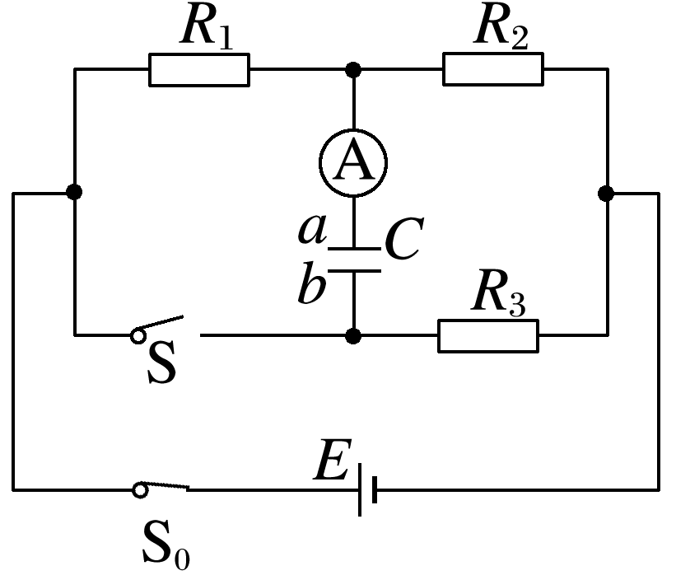

A．S断开时电容器的电压为2 V

B．S断开时电容器*a*极板带负电

C．S闭合，电路稳定后，电容器*b*极板带负电

D．S闭合，电路稳定后，电容器所带电荷量为8×10－6 C

答案　D

解析　S断开时，*C*相当于断路，*R*3中无电流，*C*两端电压等于*R*2两端电压，电容器*a*极板的电势比*b*极板的电势高，所以电容器*a*极板带正电，电容器的电压*U*2＝＝4 V，故A、B错误；S闭合电路稳定后，*R*1和*R*2先串联再与*R*3并联，电容器*b*极板的电势比*a*极板电势高，*b*极板带正电，电容器两端电压即*R*1两端电压，为*U*1＝2 V，电容器所带电荷量为*Q*＝*CU*1＝8×10－6 C，故C错误，D正确。

拓展延伸　S闭合，电路稳定后，流过电流表的电荷量为多少？